МАОУ филиал «Новоатьяловская СОШ» «Бердюгинская СОШ»
Урок технологии (девочки)
Каждый предмет, изучаемый в школе важен и нужен. Не исключение и предмет – технология. В современное время, когда у молодежи новые интересы и принципы, важно со школьной скамьи прививать им любовь и уважение к своему труду и труду окружающих.
Моделирование и конструирование.
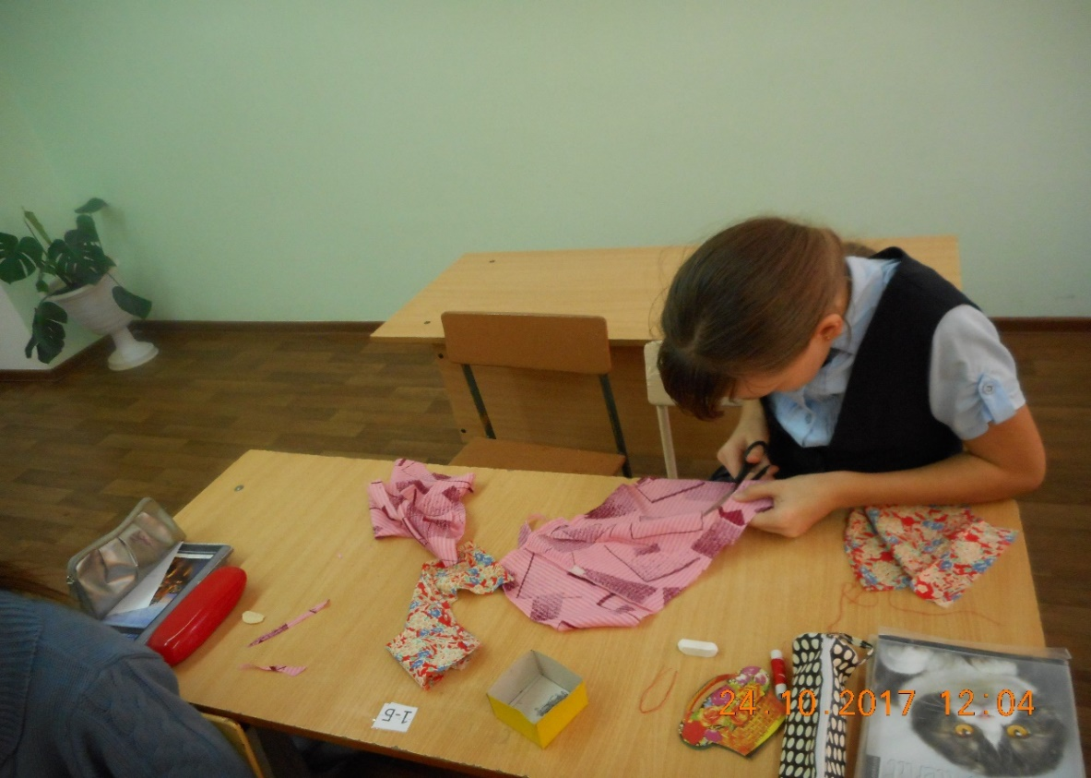
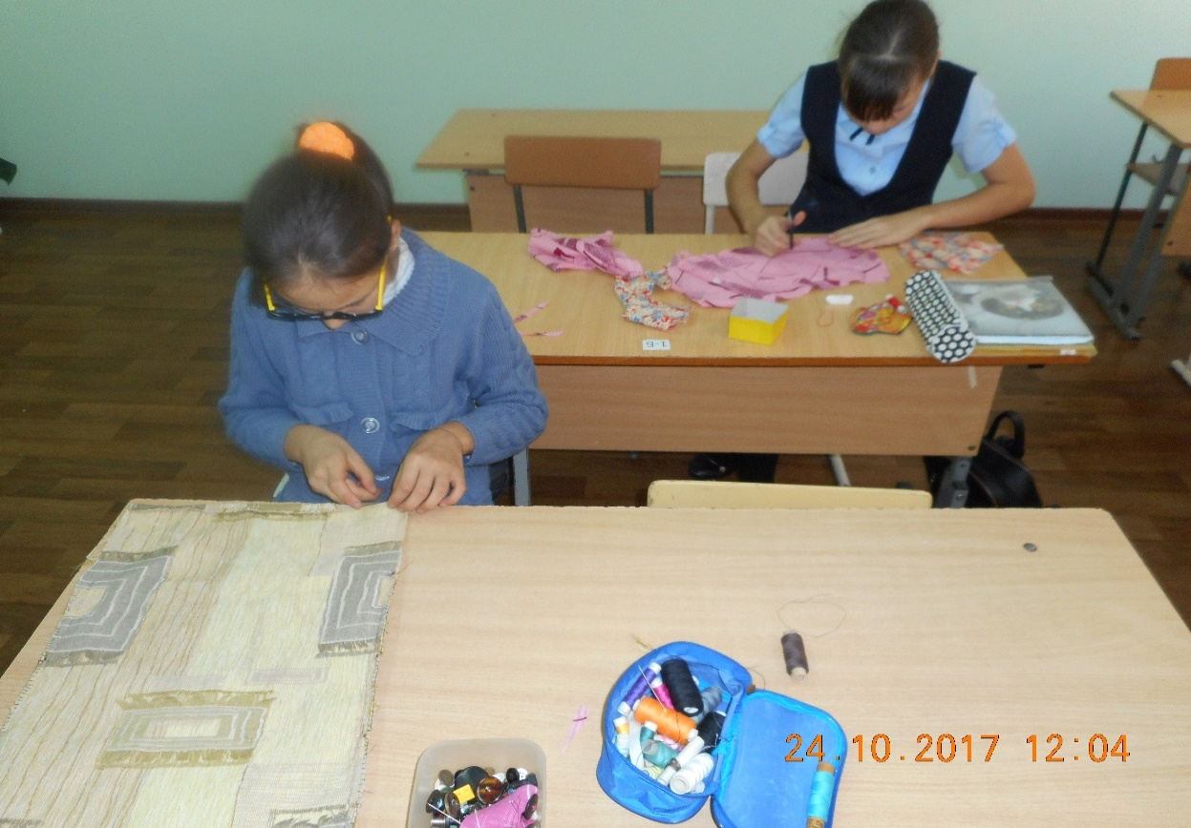
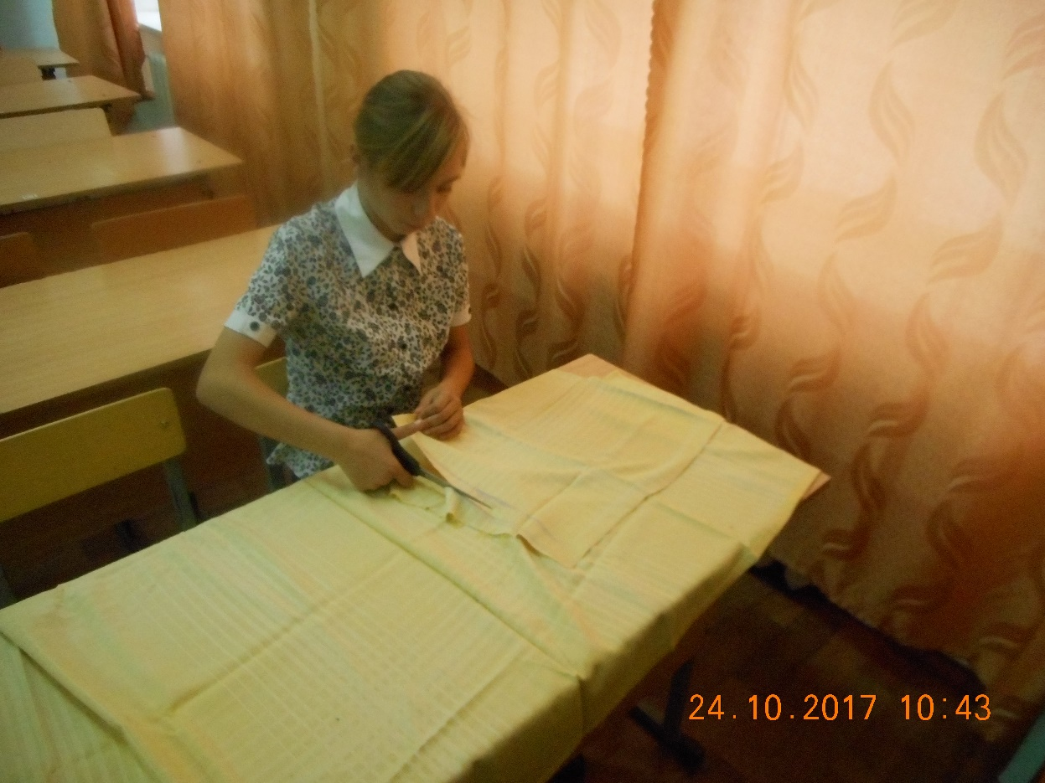
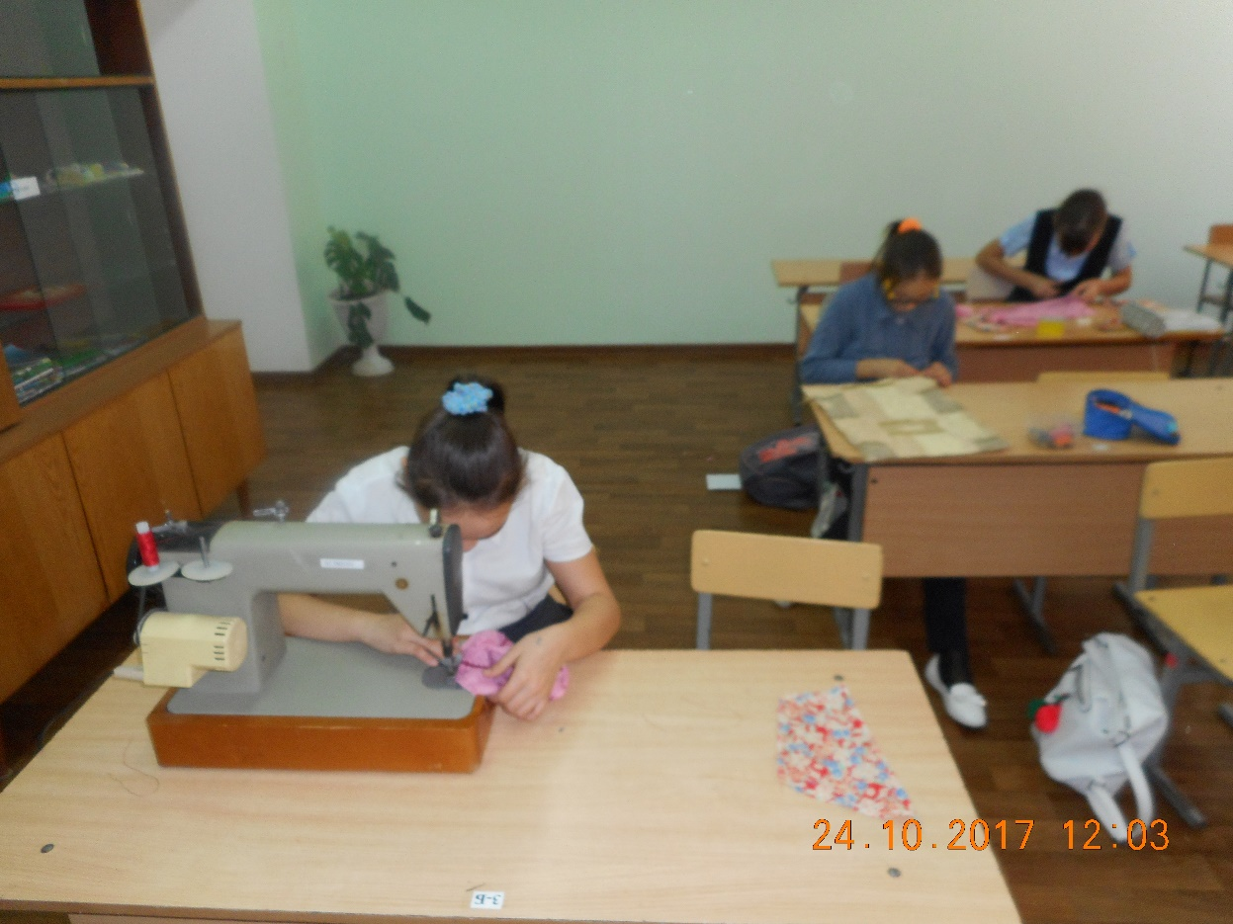
Вышивание. Вышивка – украшение изделий из различных материалов.
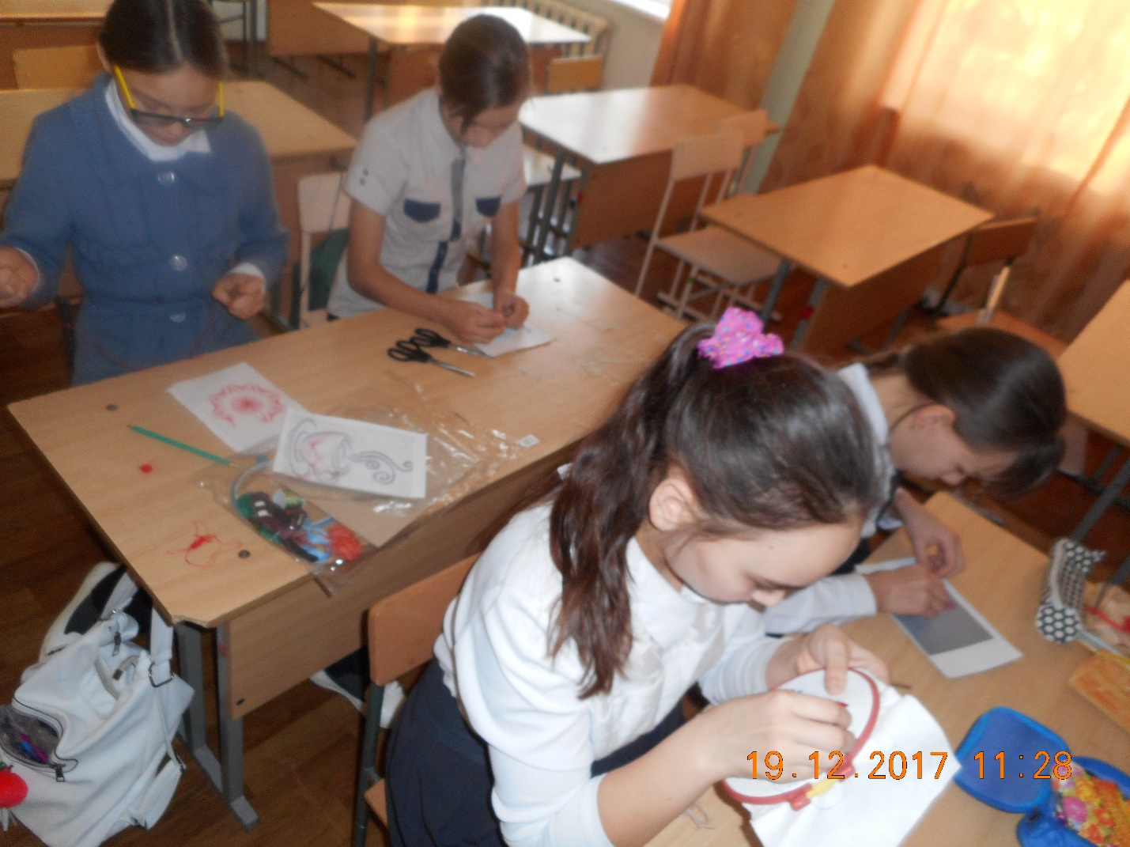
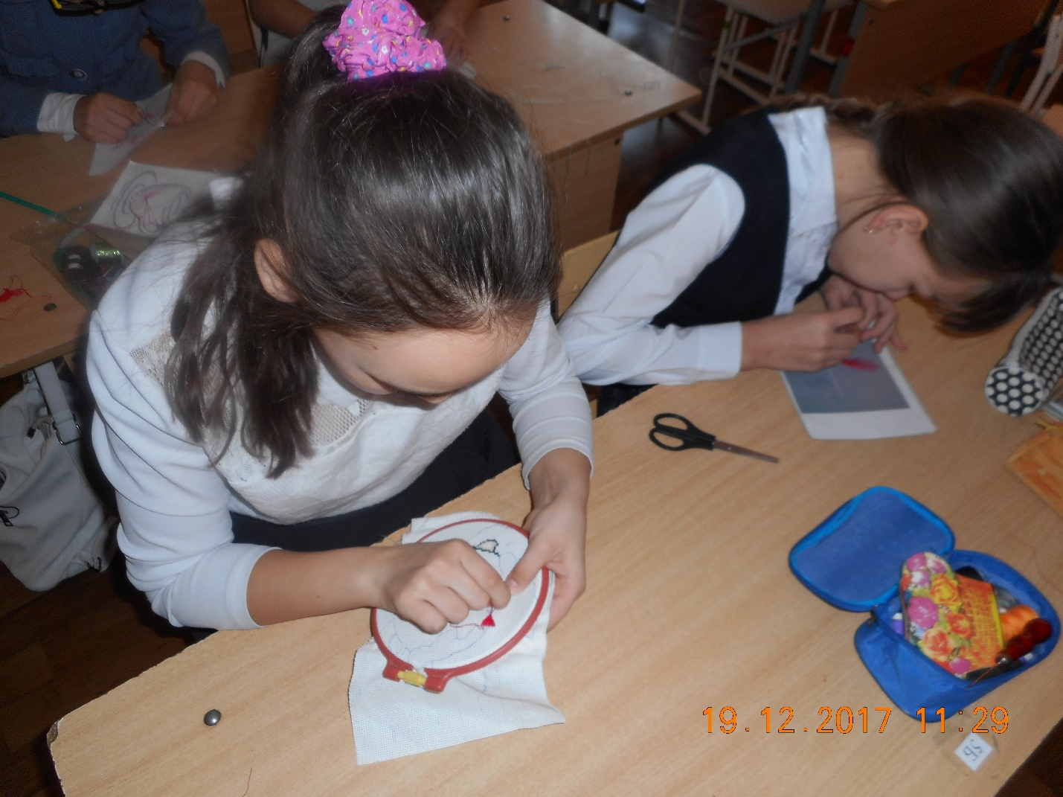
Девочки освоили технику вышивания – изонить.
Изонить – это оригинальный вид декоративно – прикладного искусства.
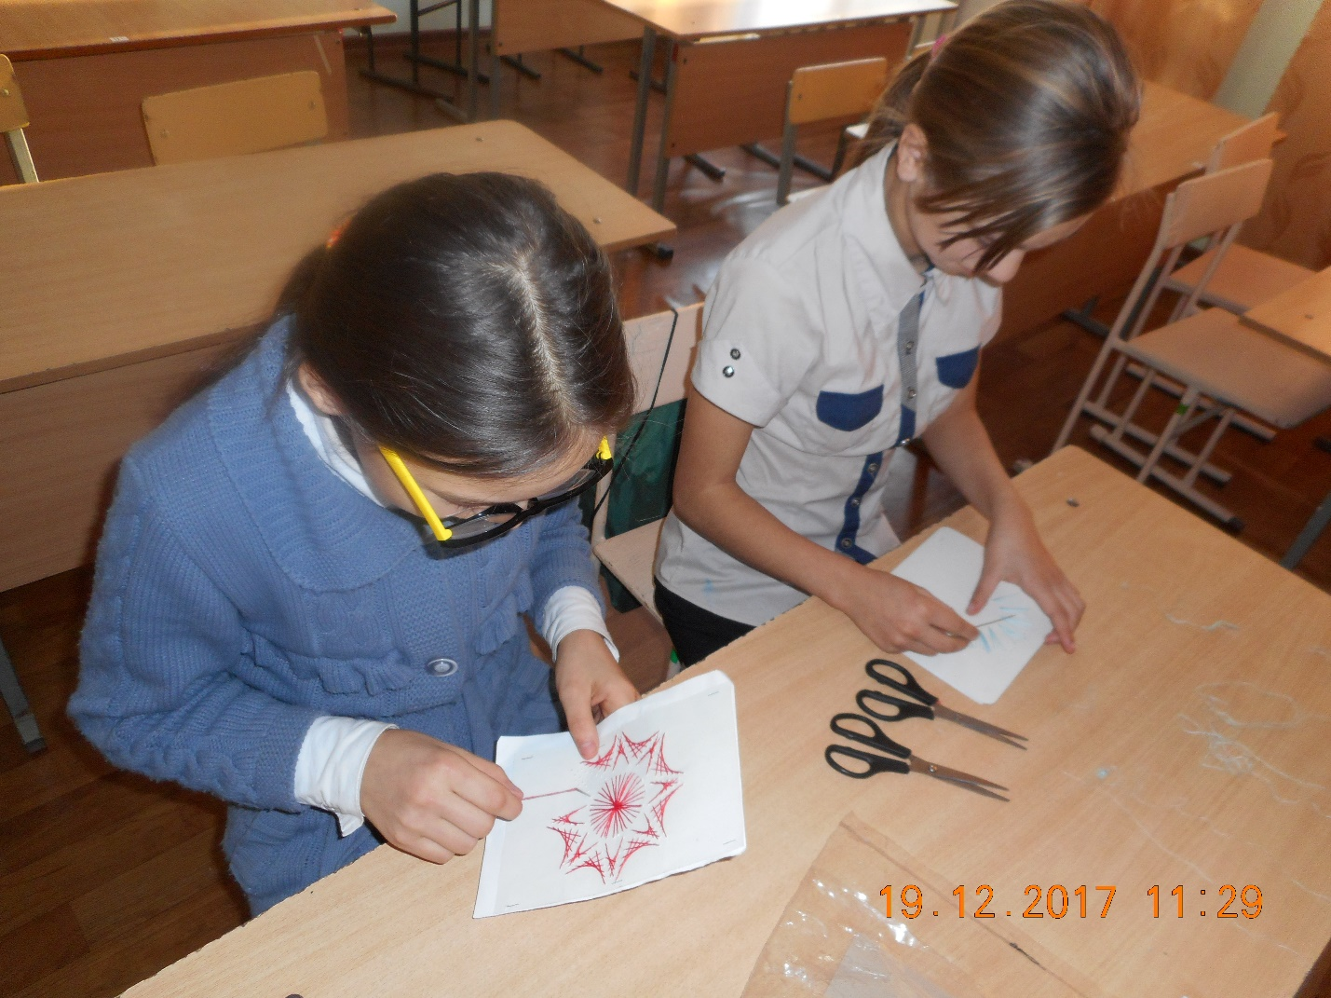
Изготовление новогодних игрушек из пряжи.
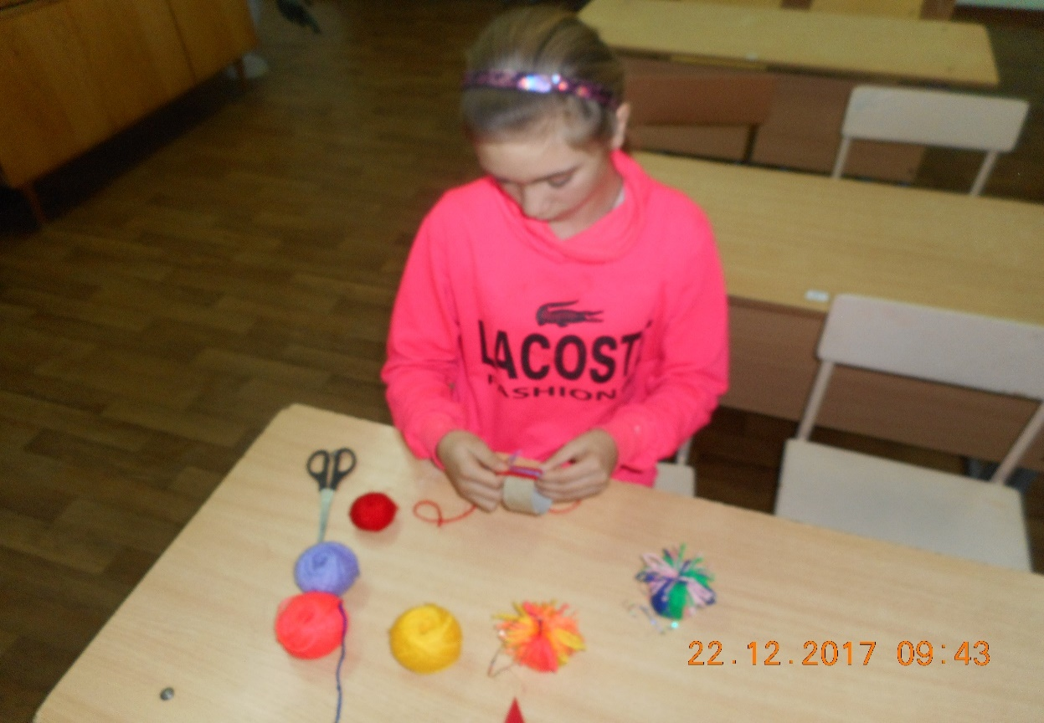
Вязание крючком.
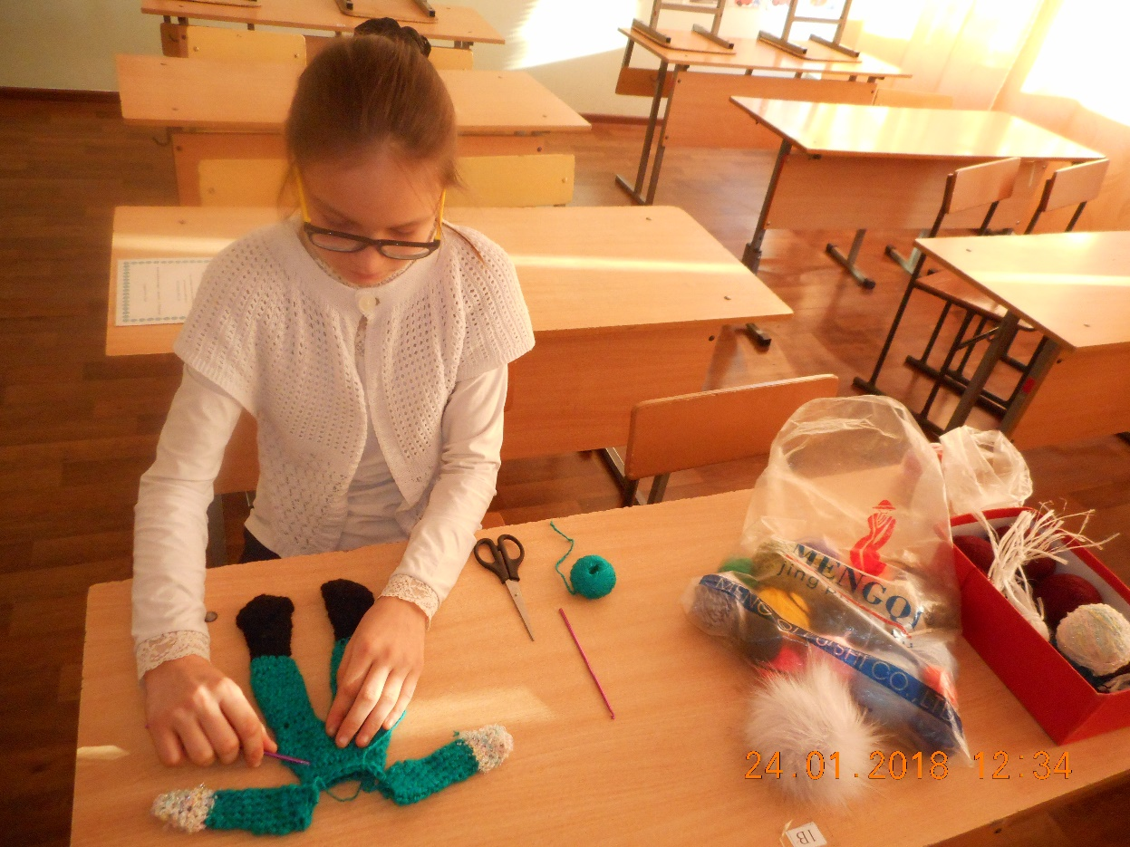
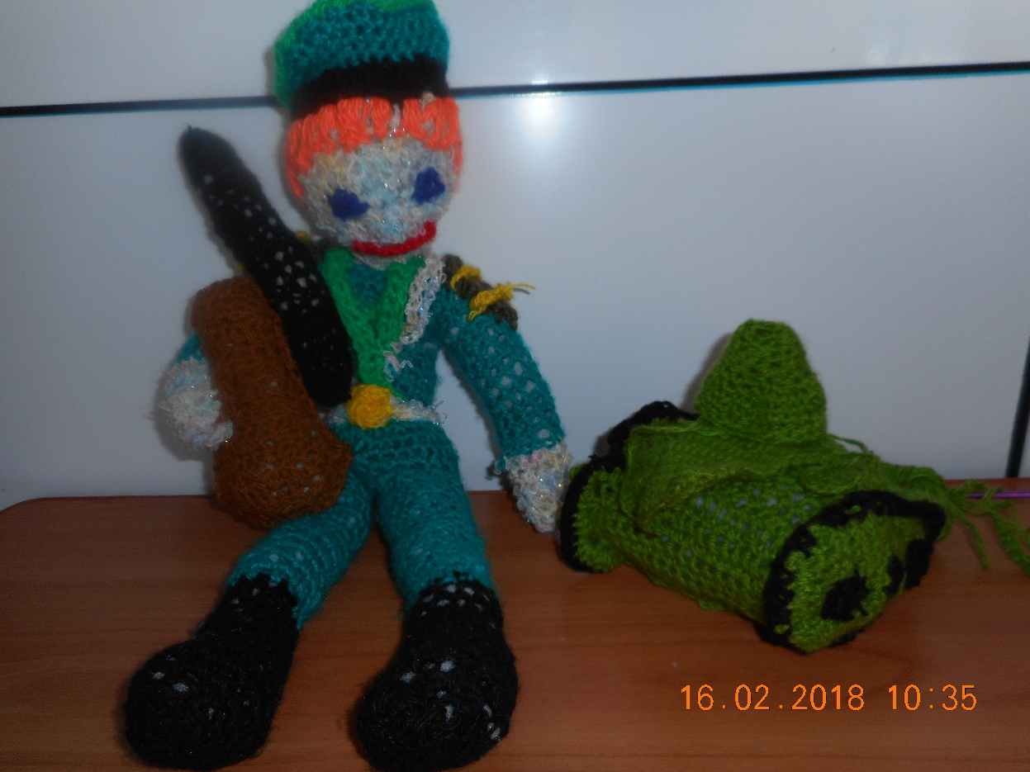

Материаловедение. Изучение свойств различных тканей
